intouch替换dll方案

slssvc.exe进程监听5413端口。

405D80函数为slssvc处理数据包的主入口。若执行40E2F0、409440返回0，405D80函数会调用404B30函数。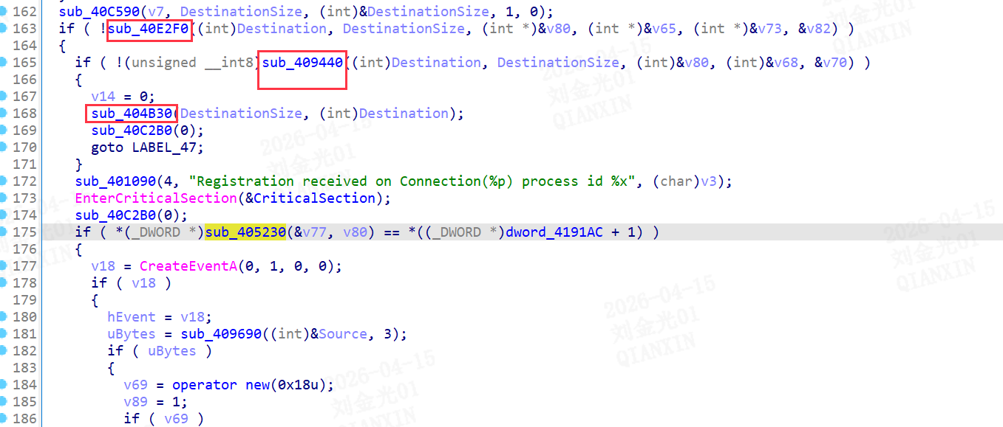

40E2F0、409440返回0的条件是，数据包前16字节不是下列约定的值：

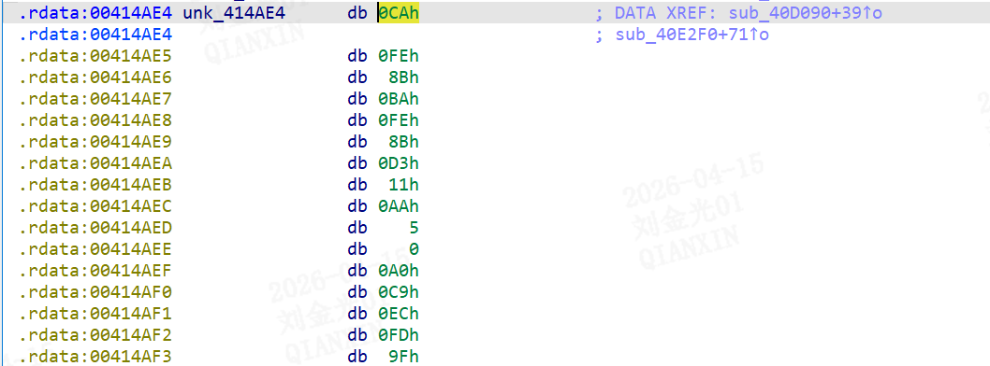
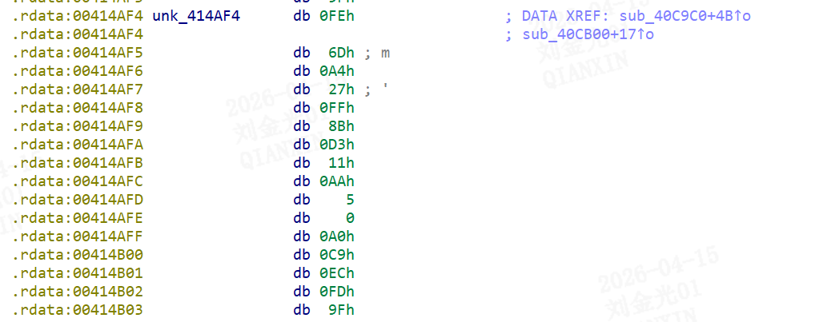
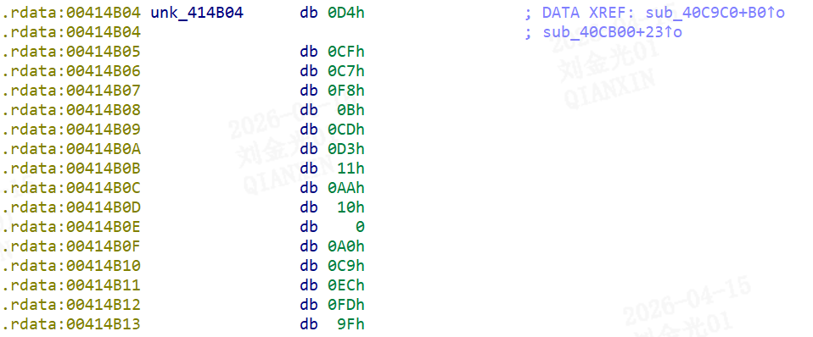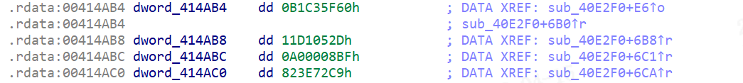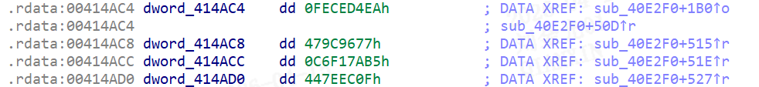
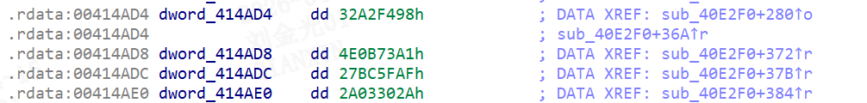

405230函数格式化数据包内容、获取客户端ip地址等功能，并调用404AF0函数。
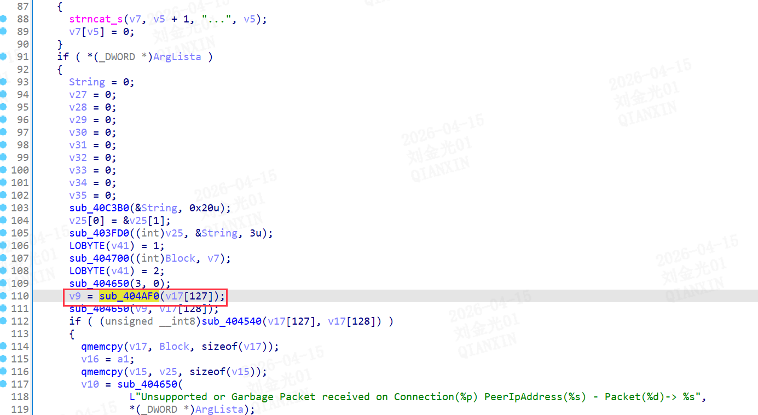

404AF0->404A60->403B10这3个函数会连续执行，并且在403B10加载LoggerDll.dll、执行LoggerDll.dll中的39号、41号函数等，目的是向rpc服务器aalogger.exe程序报告数据标志未被识别。该函数执行后，不再继续处理并执行下面的4045B0函数，而是返回上级。
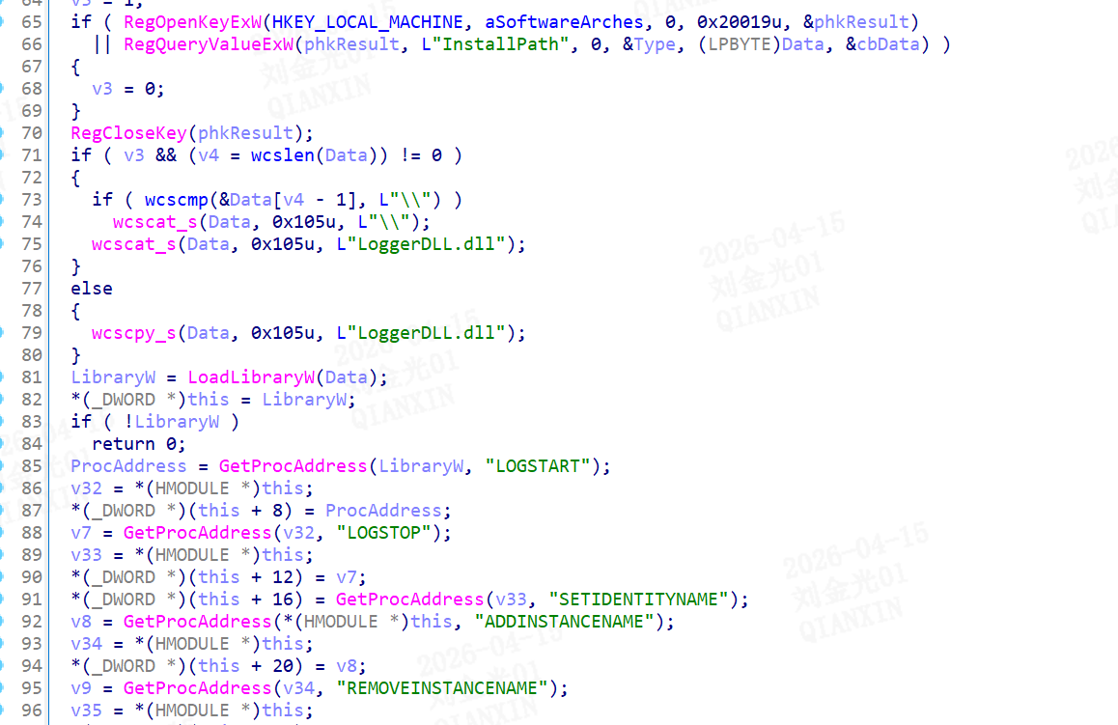

LoggerDll.dll的默认加载路径为注册表项LOCAL_MACHINE\SOFTWARE\ArchestrA\Framework\Logger项下：

实际值为：c:\program files (x86)\common file\ArchestrA

若该项在注册表中不存在， slssvc会从程序当前路径下加载LoggerDll.dll

Dll加载成功后，会执行REGISTERLOGGERCLIENT、即第39个函数：

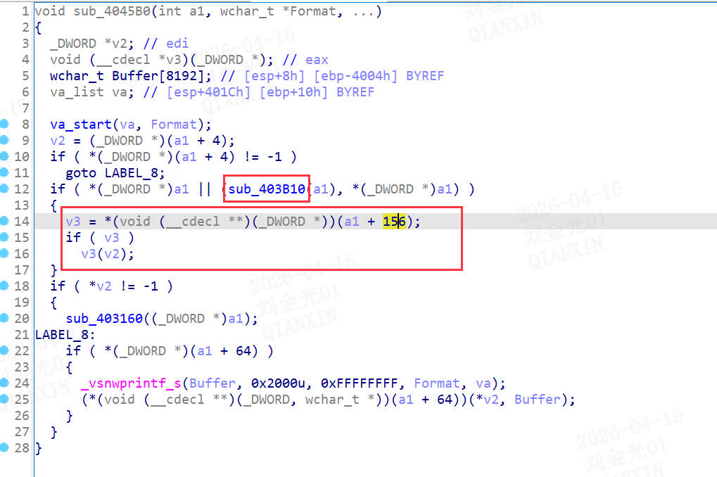
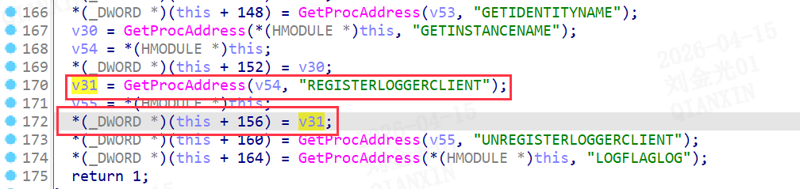

通过测试，编写任意非可识别的数据包，即可触发LoggerDll.dll的加载执行。

aabootstrap、aapim.exe、 aasupervisor.exe等程序会创建rpc客户端、并向aalogger上传日志信息，LoggerDll.dll也会被上述几个程序加载。因此直接替换LoggerDll.dll会失败。

通过测试，将LoggerDll.dll改名后，即可直接替换、删除。由于dll加载后脱离文件环境，删除dll并不影响现有函数调用。

LoggerDll.dll为rpc客户端接口，主要用于向aaLogger汇报日志信息，该模块的存在与否不影响程序功能运行，删除该文件不会影响intouch整体运行环境。当然如果为了兼容，可以将LoggerDll.dll命名为LoggerDll_old.dll、编写生成新的LoggerDll.dll并创建同名导出函数、并在新的dll函数中调用原dll同名函数。

